Aplicación de la metodología SEMMA
Análisis de películas del conjunto Top 1000 IMDb
Facultad de Estadística e Infórmatica
Ingeniería en Ciencia de Datos
Mariano de Jesús Ruiz Madrid
Jared Hernández Lara

Objetivo
El análisis tuvo como propósito identificar los factores asociados con la calificación de las películas en IMDb y construir un modelo de predicción. La variable objetivo fue la calificación IMDb; se utilizaron el año de estreno, la duración, el Metascore, la recaudación y el número de votos como variables explicativas.

1. Sample (Muestreo)
El conjunto original contiene 1,000 películas y nueve campos. Se conservaron los registros disponibles y se separaron aleatoriamente en 800 observaciones para entrenamiento y 200 para prueba. La división se realizó con semilla 42, lo que permite reproducir el procedimiento.
Elemento | Resultado
Registros analizados | 1,000 películas
Variable objetivo | Calificación IMDb
Entrenamiento | 800 películas (80%)
Prueba | 200 películas (20%)
Criterio de selección | Muestreo aleatorio simple

2. Explore (Exploración)
La exploración inicial permitió identificar que la calificación IMDb presenta una concentración en valores altos, propia de una base compuesta por películas destacadas. El Metascore y la recaudación tuvieron valores faltantes, por lo que requirieron tratamiento antes del modelado.
Variable | Tipo | Valores faltantes | Interpretación
Año | Numérica | 0 | Año de estreno
Duración (min) | Numérica | 0 | Tiempo de reproducción
Calificación IMDb | Numérica | 0 | Variable a predecir
Metascore | Numérica | 155 | Evaluación de críticos
Recaudación (MUSD) | Numérica | 163 | Ingresos brutos
Votos | Numérica | 0 | Popularidad de la película
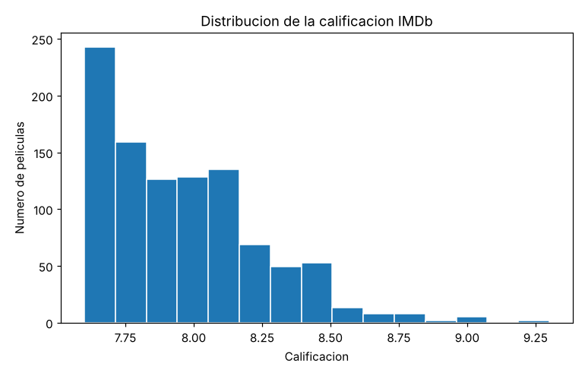

3. Modify (Modificación)
La columna de año se corrigió a formato numérico (algunos registros traían un prefijo de clasificación IMDb junto al año, p. ej. "I 2019") y las columnas Recaudación y Votos se limpiaron para eliminar comas y caracteres no numéricos. No se eliminaron registros por valores faltantes; en Metascore y Recaudación se imputó la mediana calculada solo con los datos de entrenamiento. Finalmente, las variables predictoras se estandarizaron para que sus escalas no afectaran el ajuste del modelo.
Transformación | Aplicación
Conversión numérica | Año, Recaudación y Votos
Tratamiento de faltantes | Mediana en Metascore y Recaudación
Escalamiento | Estandarización de las cinco variables predictoras
Variables textuales | No se incluyeron por no ser necesarias para el objetivo

4. Model (Modelado)
Se ajustó una regresión Ridge. Este modelo permite estimar una variable numérica continua y reduce la inestabilidad causada por predictores correlacionados. El modelo se entrenó únicamente con el subconjunto de entrenamiento y posteriormente generó predicciones para los datos de prueba.
Variable | Coeficiente estandarizado
Votos | 0.179
Metascore | 0.064
Duración (min) | 0.063
Recaudación (MUSD) | -0.059
Año | -0.040
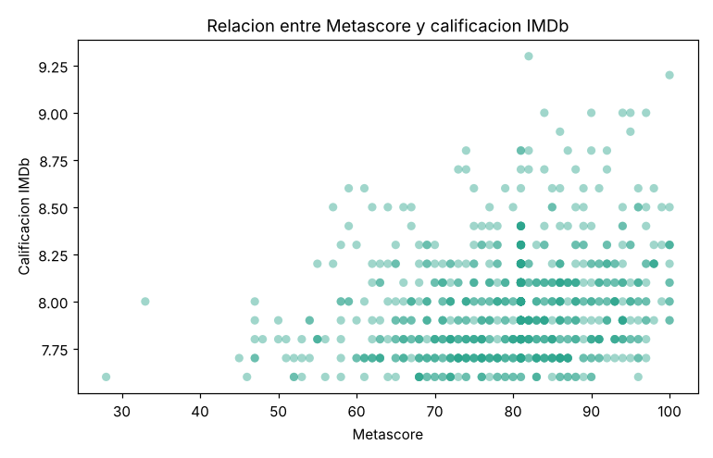
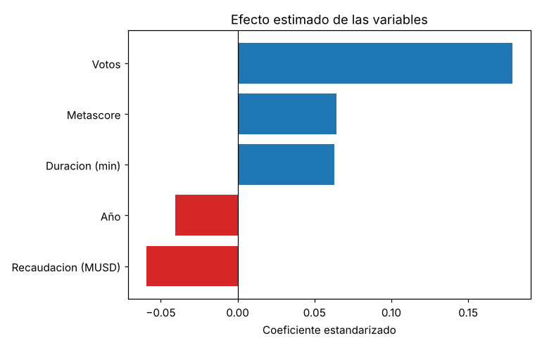

5. Assess (Evaluación)
La evaluación se efectuó con las 200 películas reservadas para prueba. El error absoluto medio fue de 0.160 puntos y la raíz del error cuadrático medio fue de 0.201 puntos. El coeficiente de determinación fue R² = 0.367; por tanto, el modelo explica aproximadamente 36.7% de la variación observada en la calificación dentro de la muestra de prueba.
Métrica | Resultado | Interpretación
MAE | 0.160 | Error promedio absoluto, en puntos de calificación
RMSE | 0.201 | Penaliza más los errores grandes
R² | 0.367 | Variación explicada: 36.7%
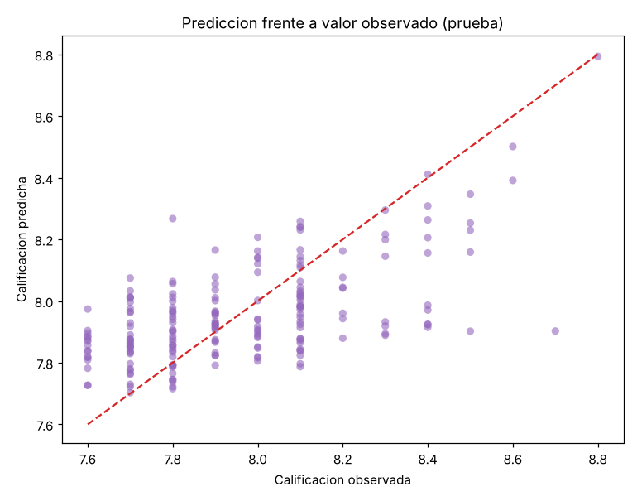

Conclusiones
La metodología SEMMA permitió llevar la base desde la selección y limpieza de datos hasta la construcción y evaluación de un modelo de predicción. El número de votos fue la variable con mayor relación positiva con la calificación IMDb; el Metascore y la duración también aportaron de manera positiva. Aunque el modelo presenta una capacidad explicativa moderada, los resultados indican que la popularidad, la recepción crítica y ciertas características de la película ayudan a anticipar su valoración por parte de la audiencia. Para mejorar el ajuste podrían integrarse variables como género, director, reparto o país de producción.
ReferenciasReferencias
Pedregosa, F., Varoquaux, G., Gramfort, A., Michel, V., Thirion, B., Grisel, O., Blondel, M., Prettenhofer, P., Weiss, R., Dubourg, V., Vanderplas, J., Passos, A., Cournapeau, D., Brucher, M., Perrot, M., & Duchesnay, E. (2011). Scikit-learn: Machine learning in Python. Journal of Machine Learning Research, 12, 2825-2830.
Hunter, J. D. (2007). Matplotlib: A 2D graphics environment. Computing in Science & Engineering, 9(3), 90-95.
IMDb. (s. f.). Top 1000 IMDb movies. Inductiveanks. (2020). Top 1000 IMDb Movies Dataset. Recuperado de Kaggle: https://www.kaggle.com/datasets/inductiveanks/top-1000-imdb-movies-dataset
El análisis se realizó en Python, mediante las librerías pandas para la limpieza y manipulación de datos, scikit-learn para el ajuste del modelo de regresión Ridge y Matplotlib para la elaboración de las gráficas.

